**Церах Стефан (Cierech Stephan)**

15 июня 1802 г – крестный отец Миколая, сына Василя и Дарьи Шапелевичей с деревни Отруб (НИАБ 937-4-32, лист 6об, №14/1802-р).

**НИАБ 937-4-32:** Лист 6об. **Метрическая запись №14/1802-р.**

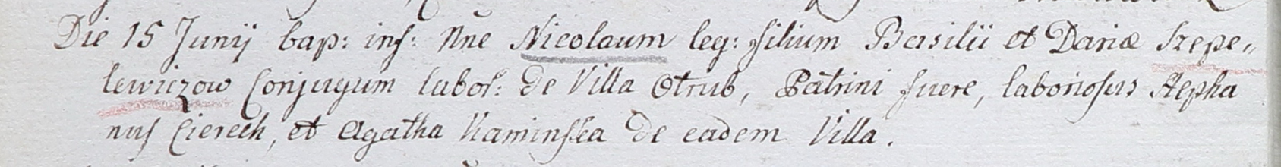

Дедиловичский костел Наисвятейшего Сердца Иисуса. 15 июня 1802 года. Метрическая запись о крещении.

Szepelewicz Mikołay – сын крестьян с деревни Отруб.

Szepelewicz Basili – отец.

Szepelewiczowa Daria – мать.

Cierech Stephan – крестный отец, крестьянин, с деревни Отруб.

Kaminska Agatha – крестная мать, крестьянин, с деревни Отруб.

Linhart Hyacinthus – ксёндз.